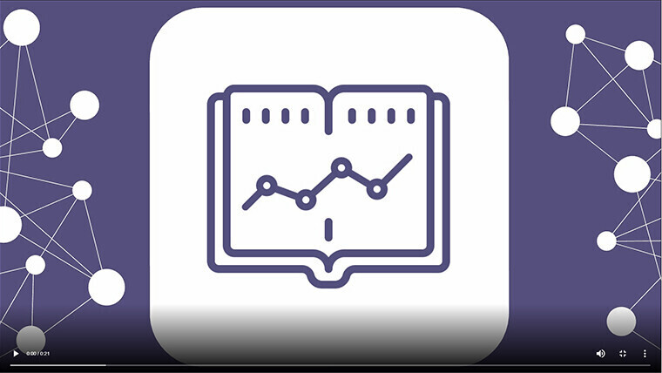

Рособрнадзор запустил «Навигатор ГИА» для помощи выпускникам и учителям в подготовке к ЕГЭ и ОГЭ
Федеральная служба по надзору в сфере образования и науки и Федеральный институт педагогических измерений (ФИПИ) запустили навигатор по материалам, которые будут полезны выпускникам и педагогам при подготовке к единому государственному экзамену (ЕГЭ) и основному государственному экзамену (ОГЭ) в 2021 году. «Навигатор ГИА» размещен в специальном разделе на сайте Рособрнадзора.
«Понимая все сложности учебного процесса в условиях пандемии, мы подготовили этот навигатор, чтобы облегчить выпускникам и их учителям поиск нужной информации для подготовки к экзаменам. Материалы были оперативно обновлены с учетом результатов экзаменационной кампании 2020 года и изменений в ЕГЭ и ОГЭ 2021 года. Они будут полезны как для организации занятий в классе, так и для дистанционной и самостоятельной подготовки. Нам важно, чтобы все выпускники получили максимум полезной и актуальной информации, которая поможет им организовать подготовку к итоговой аттестации», - заявил руководитель Рособрнадзора Анзор Музаев.
«Навигатор ГИА» содержит актуальную информацию о проведении экзаменов в 2020/21 учебном году. Также он поможет выпускникам и педагогам сориентироваться в материалах, размещенных на ресурсах Рособрнадзора и ФИПИ. Он включает ссылки на полезные материалы и аннотации к ним в виде текстов и кратких видеороликов. Для удобства пользователей все материалы сгруппированы по трем разделам: «Материалы для подготовки к ЕГЭ», «Материалы для подготовки к ОГЭ» и «Материалы для учителей».
Информация в «Навигаторе ГИА» будет дополняться и обновляться с учетом актуальных изменений.

